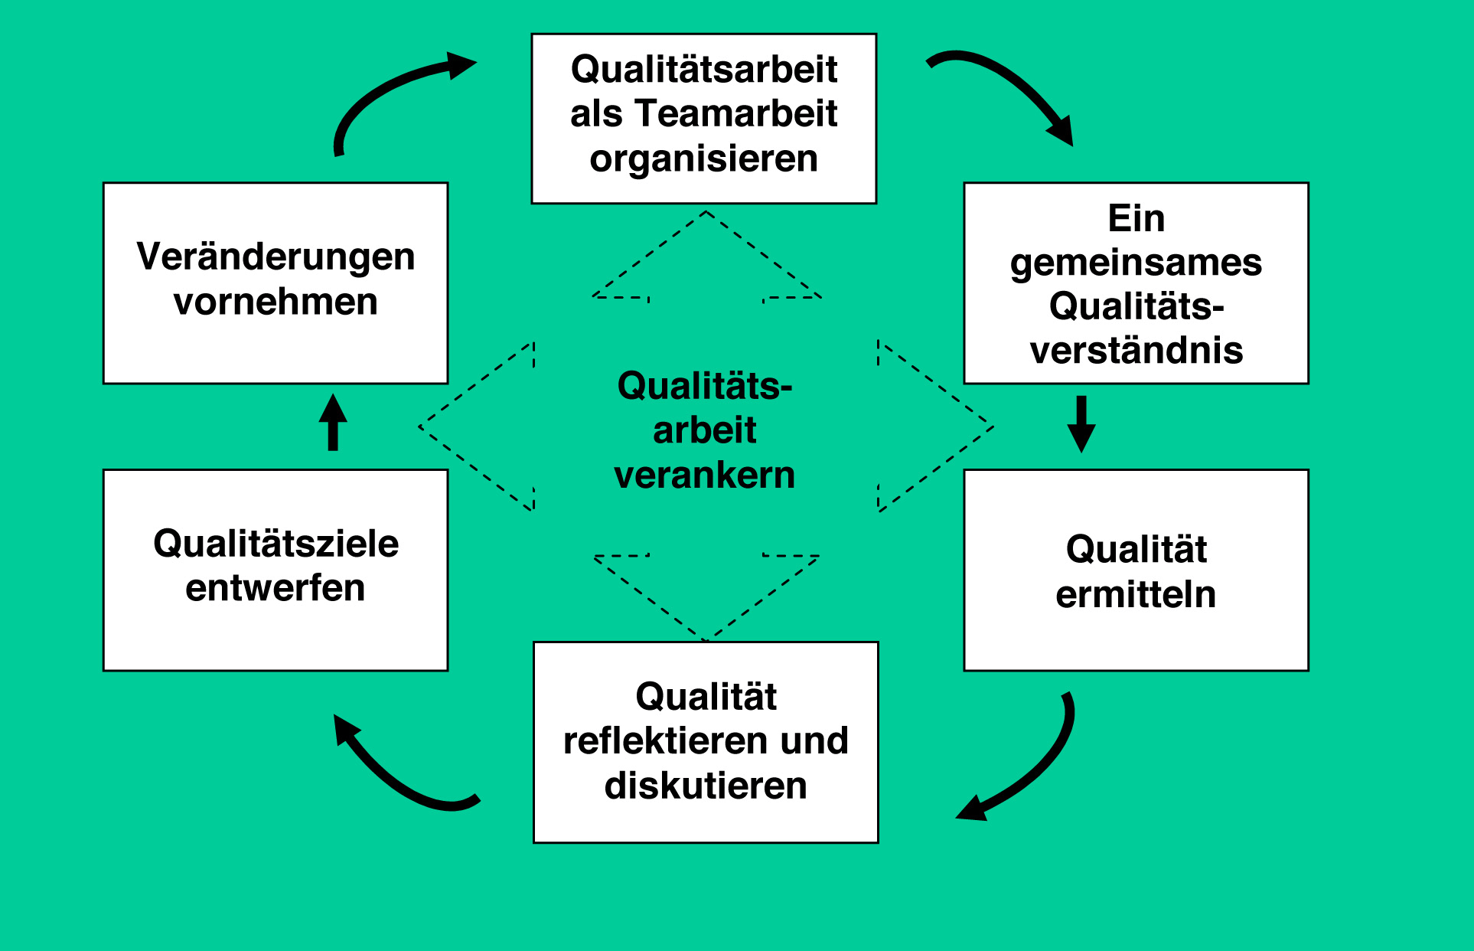
Modul
PÄDAGOGISCHE KONZEPTE
WEITERENTWICKELN
Schule sozialräumlich
verankern

Kinder…

… sind Expertinnen und Experten ihrer Lebenswelt. Sie möchten sich ihre Umgebung, ihre Umwelt, ihre Lebenswelten erschließen, aneignen und selbstständig so gestalten, dass sie dort ihre Träume verwirklichen können.

Kinder lernen und entwickeln sich nicht nur in der Schule, sie lernen immer und überall: in der Familie, im Zusammensein mit Freunden, in der Anwendung von Medien, beim Sport, beim Erkunden ihres Lebensortes, von Natur, in der Aneignung von relevanten Räumen und Plätzen. 70 % des Erlernten – so sagen es manche Studien – lernen Kinder nicht in der Schule, sondern an und von anderen Orten, informell, nichtformell. Nicht immer ist das informell Erlernte mit dem formell Erlernten kompatibel.

Kinder verknüpfen das informell Gelernte mit dem in der Schule zu Lernenden, merken sofort, wo es Widersprüche gibt und wo man womöglich das ein oder andere nicht so ernst nehmen sollte. Schule hat da mitunter schlechte Karten, denn die Erziehungsbotschaften der unmittelbaren Lebenswelt sind manchmal sehr hartnäckig, und das Vorbild der erlebten, bewunderten oder auch abgelehnten Erwachsenen, sei es der Vater, die Mutter, sei es ein Popstar, der Fußballheld oder auch der große Junge von nebenan, lässt manche Lehrerin, manchen Lehrer, Erzieherinnen und Erzieher und viele andere, die sich beruflich für Kinder engagieren, mitunter verzweifeln. Nur: Oft genug weiß man als Pädagogin oder Pädagoge gar nicht, was hinter dem offensichtlichen Widerstand der Kinder steckt.

Nicht nur zwischen den Orten, an denen sich Kinder aufhalten, gibt es Unterschiede, auch die Wege, die sie täglich zur Schule, zum Sport, nach Hause oder zur Großmutter zurücklegen, spielen eine wichtige Rolle. Da gibt es eine große Hecke, hinter der jemand stecken könnte, den man lieber nicht treffen möchte. Da gibt es Straßen, die man nur schwer überqueren kann, da gibt es Geschäfte, in denen Kinder unangemessen verwöhnt („willst du ein Würstchen?“) oder ebenso unangemessen „klein“ gemacht werden (“das verstehst du nicht“).
Kinder ...

... brauchen Orientierung, Wegmarken, Meilensteine, übersichtliche Wege und überschaubare Räume, und vor allem brauchen sie Erwachsene, die ihnen dabei helfen, die möglichen und wirklichen Widersprüche zwischen Schulraum, Lebenswelt und Sozialraum zu verstehen, vielleicht aufzulösen oder auch einfach zu akzeptieren.

Der sozialräumliche Ansatz ...

... betrachtet nicht nur das Umfeld der Schule, den Stadtteil, sondern auch die Schule selbst als Sozial- und Lebensraum, in dem sich Kinder in ihrer subjektiven Lebenswelt als Subjekt erleben und wahrnehmen.

Der soziale Raum, in dem Kinder leben, ist immer auch Bildungsraum. Schule, Kinder- und Jugendhilfe und weitere außerschulische Partner können Kinder in ihren Bildungsprozessen fördern und begleiten, sie können in Abstimmung und Ergänzung vielfältige Lernmöglichkeiten eröffnen: Bildung durch Aushandeln, Streiten, Sachverhalte erforschen, eigene Lösungen entwickeln, Ideen umsetzen, Organisieren von Aktionen, Anerkennung erhalten. Kinder lernen und entwickeln sich in einem ständigen Prozess der Auseinandersetzung mit ihrer Umwelt und sie brauchen hierfür Orte, Zeit und Gelegenheitsstrukturen, - wenn man ihnen zuhört und sie mitgestalten lässt.

Schule wird nicht erst durch den Ganztag Lebensraum, wie häufig zu lesen ist – sie ist es immer schon gewesen. Sozialraum- und Lebensweltorientierung bilden zwei nicht zu trennende Leitlinien dieses Ansatzes. Auf der lebensweltlichen Ebene werden etliche Lebensbereiche der Kinder miteinander verknüpft: z.B. die Clique, der Bolzplatz, die Fabrikruine, der Schulhof, die Familie, das Jugendheim, die Straße, der Wald, das Feld etc. In die Schule bringen sie all diese Erfahrungen mit, und die Schule selbst ist einer dieser Orte, in dem sich für das Leben ganz zentrale Dinge abspielen, und die in ihrer erzieherischen und bildenden Aufgabe für die Kinder auch als Schule erkennbar sein sollte, so wie auf der anderen Seite das Bewusstsein davon, an welchem Ort man sich befindet, wie man sich dort angemessen verhält und was man dort erfahren, lernen und gestalten kann, geschärft werden sollte.

Es ist für Pädagoginnen und Pädagogen, die täglich in der Lebenswelt Schule mit den ihnen anvertrauten Kindern zusammen arbeiten, lernen und leben, von entscheidender Bedeutung zu wissen, wie die Welt der Kinder außerhalb der Schule beschaffen ist, zu wissen, was sie bewegt und was sie prägt. Der sozialräumliche Ansatz lenkt den Blick nicht nur auf die Kinder als Schülerinnen und Schüler, sondern nimmt die Kinder in ihrer Ganzheitlichkeit wahr und setzt pädagogisch an der Lebenswelt und den Lebensbedingungen von Kindern an.

Ganztagsschulen bieten gute Voraussetzungen für die Verankerung einer sozialräumlich und lebensweltlich geprägten Pädagogik. „Öffnung von Schule“ meint, sich als Ganztagsschule auf vielfältige Art und Weise am Gemeinwesen und sozialräumlichen Umfeld zu orientieren. Die Schule ist somit nicht mehr die alleinige Bildungsinstitution, sondern auch andere Institutionen und Einrichtungen sind Bildungsbereiche und stellen zusammen die „Bildungslandschaft“ von Kindern und Jugendlichen dar (Deinet).
Dabei geht „Öffnung von Schule“ im Ganztag weit über die aus der Vergangenheit bekannten Ansätze hinaus: Programme wie das nordrhein-westfälische GÖS-Programm waren ein Einstieg über projektorientierte und zeitlich befristete Vorhaben der Zusammenarbeit von Schule und ihren Partnerinnen und Partnern. Im Ganztag besteht die Chance, aus Projekten dauerhafte Angebote und aus zeitlich befristeter Kooperation eine kontinuierliche und verbindlich vereinbarte Kooperation auf gleicher Augenhöhe zu machen.

Einerseits bedeutet dies für die Schule geregelte Verbindungen zu ihrem Umfeld mit seinen Institutionen, Gebäuden, naturnahen Flächen etc. herzustellen und diese zu einem Lernort für Kinder und Jugendliche zu machen. Andererseits heißt dies aber auch, soziales Leben in geregelter Form in die Schule zu holen, sie für Kinder, Erwachsene und andere Akteure des Stadtteils unterschiedlichen Alters und Nationalität als einen lebendigen Begegnungsraum zu öffnen.

Nicht zuletzt sollte man berücksichtigen, dass für manches Kind die Schule der wesentliche und möglicherweise sogar einzige verlässlich und verbindlich strukturierte Raum ist, und dass für manches Kind bestimmte Fantasie und Begabungen weckende Aktivitäten nur in der Schule zugänglich sind, und das nicht nur, weil es zu Hause oder im Wohnumfeld dies alles nicht gäbe, sondern oft genug auch, weil die Wege zwischen dem Elternhaus und der Schule und anderen Angeboten für Kinder am Nachmittag zu weit oder auch zu gefährlich sind und von Kindern nicht allein bewältigt werden können. Der sozialräumliche Ansatz berücksichtigt somit neben den erschließbaren Räumen auch die Nicht-Erschließbarkeit von Räumen.

Die Ganztagsschule orientiert sich – gemeinsam mit ihren Kooperationspartnern – mit ihren Angeboten an den Bedarfen, den Lebenslagen und den subjektiven Lebenswelten der Schülerinnen und Schüler des jeweiligen Sozialraums. Sie entwickelt sich zu einem kulturellen Zentrum des Stadtteils oder der Gemeinde, beispielsweise durch Erkundungen und Beteiligungen der Kinder, der Schule am soziokulturellen Leben im Stadtteil durch gemeinsame Aktivitäten mit Sportvereinen, Kinder- und Jugendfreizeiteinrichtungen, Musik- und Kunstschulen, Stadtbüchereien, Kirchen, Synagogen und Moscheen, Feuerwehren, Altenheimen, Ratsausschüssen, Stadtteilkonferenzen, Stadtteil-, Nachbarschafts- und Sportfeste u.v.a.. Sie bindet systematisch „externe Dritte“ in den Unterricht bzw. in Projekte mit ein (Erzählcafé, Handwerker, Zeitzeugen, Künstler, Busfahrer, Frauen und Männer mit interessanten Lebensläufen etc.).

Dabei besteht in allen o.g. Organisationsformen für die Schülerinnen und Schüler die Möglichkeit sich mit ihren aktuellen Themen, den Problemlagen des Stadtteils und der Menschen des Wohnviertels auseinander zu setzen, kritisch zu reflektieren, Entscheidungsvarianten durchzuspielen und darüber Öffentlichkeit herzustellen. Ein wesentliches Leitmotiv der Gemeinwesenarbeit ist, dass den Mädchen und Jungen im Schulalter Teilhabe am Leben innerhalb und außerhalb der Ganztagsschule ermöglicht wird und man ihren Wünschen nach Beteiligung und Erweiterung der Kenntnisse – je nach Alter, Geschlecht, sozialer oder kultureller Herkunft – gerecht werden kann.

Qualitätsmerkmale in Stichworten

Kenntnis der Lebensbedingungen und Lebenswelten der Kinder der Schule ● Kenntnis der Angebote und Institutionen im Schulumfeld und Gemeinwesen ● Zusammenarbeit mit außerschulischen Angeboten und Institutionen ● Einbeziehung von Experten aus dem Schulumfeld in die Gestaltung der Ganztagsangebote ● Kenntnis der Familien- und Wohnsituation der Kinder im Ganztag ● Beteiligung der Kinder bei sozialräumlichen Aktivitäten ● Begegnungsmöglichkeiten zwischen Schule und dem sozialen Umfeld ● Teilnahme an Runden Tischen im Sozialraum ● Räume der Schule zur Verfügung stellen und außerschulische Räume nutzen ● Schule, das Schulgelände ist selbst Bestandteil des Sozialraums und wird Gestaltungs- bzw. Aneignungsraum zum Erwerb von Kompetenzen für Schülerinnen und Schüler

Diese Checkliste wurde von der Serviceagentur „Ganztägig lernen in Nordrhein Westfalen“ gemeinsam mit Manfred Grimm, ehem. SAG NRW, erarbeitet.

Checkliste

Schule sozialräumlich verankern -
Schulöffnung und Sozialraumorientierung

Einstieg in die Thematik für pädagogische Fachkräfte

Qualitätsbereich | Qualitätsaspekte | Qualitäts-Check  das trifft für mich
Qualitätsbereich | Qualitätsaspekte | zu | eher zu | eher nicht zu | gar nicht zu
Erweitertes  Bildungsverständnis | Die Öffnung von Schule, ihre Ausrichtung an den Lebenswelten der Kinder und die Zusammenarbeit mit außerschulischen Partnern sind ausdrücklich im Schulprogramm verankert
Angebotsstruktur und Verzahnung von unterrichtlichem und außerunterrichtlichem Bereich | Ernährung und Gesundheit sind eine gemeinsame Aufgabe von Lehr- und pädagogischen Fachkräften.
Partizipation von Eltern und Schülerinnen und Schülern | Es gibt eine gemeinsame Angebotsplanung mit Eltern und Kindern, die sich an den Bedarfen, den Lebenslagen und den subjektiven Lebenswelten der Kinder orientiert.
Gendersensitivität | Ich unterstütze die Bildungsprozesse von Mädchen und Jungen durch die Auswahl von Themen, bei denen sie sich für ihre Belange einsetzen können

Qualitätsbereich | Qualitätsaspekte | Qualitäts-Check  das trifft für mich
Qualitätsbereich | Qualitätsaspekte | zu | eher zu | eher nicht zu | gar nicht zu
Schulöffnung und Sozialraumorientierung | Meine pädagogische Arbeit ist im Alltag durch die Zusammenarbeit mit außerschulischen Partnern geprägt.
Kooperation und Multiprofessionalität | Es gibt eine konzeptionelle Verankerung zu Fragen der sozialräumlichen Kooperation und Vernetzung der Schule im Erziehungs-/Schulkonzept.

Checkliste

Schule sozialräumlich verankern -
Schulöffnung und Sozialraumorientierung

Einstieg in die Thematik für Lehrkräfte

Qualitätsbereich | Qualitätsaspekte | Qualitäts-Check  das trifft für mich
Qualitätsbereich | Qualitätsaspekte | zu | eher zu | eher nicht zu | gar nicht zu
Erweitertes  Bildungsverständnis | Ich kenne die Lage/Umgebung der Schule, die Lebenswelten und Sozialräume meiner Schülerinnen und Schüler.
Individuelle Förderung und Anregung zur Selbsttätigkeit | Ich kenne persönliche Stärken und Schwächen der Kinder aus ihren Lebenswelt und ihrem Sozialraum und fordere und fördere sie auch im Unterricht.
Angebotsstruktur und Verzahnung von unterrichtlichem und außerunterrichtlichem Bereich | Ich ermuntere und unterstütze die Kinder, sowohl unterrichtliche als auch außerunterrichtliche Angebote nach ihren persönlichen Bedürfnissen und Interessen individuell zu nutzen.
Partizipation von Eltern und Schülerinnen und Schülern | Ich informiere alle Schülerinnen, Schüler und Eltern (bei Bedarf in der Muttersprache) über aktuelle außerschulische Angebote im Stadtteil und in der Stadt/in der Gemeinde.

Gendersensitivität | Ich greife Themen auf, bei denen sich Mädchen und Jungen für ihre speziellen Belange einsetzen können.
Schulöffnung und Sozialraumorientierung | Zu meinem beruflichen Selbstverständnis gehört die Kooperation mit außerschulischen Partnern dazu. Sie prägen meine pädagogische Arbeit.
Kooperation und Multiprofessionalität | Ich ermögliche und fördere die Begegnung von Schule und Sozialraum aktiv.
Systematische und dynamische Entwicklungsorientierung | Ich beachte, dass ich außerschulisches Leben und schulisches Lernen im Unterricht zusammenführe, wobei die Schule sich von einer bloßen Unterrichts-schule zu einem Lebensort wandelt, in dem Leben und Lernen ineinander greifen.

